Ecuaciones Diferenciales

Definición 1.1.1 Ecuación Diferencial

Es una ecuación que contiene las derivadas de una o más variables dependientes, con respecto a una o más variables independientes.

# Clasificaciones de ecuaciones diferenciales

## Clasificación por tipo de ecuación

### Ecuación Diferencial Ordinaria

Es una ecuación diferencial que contiene solamente derivadas ordinarias de una o más variables dependientes con respecto a una sola variable independiente.

Ejemplos

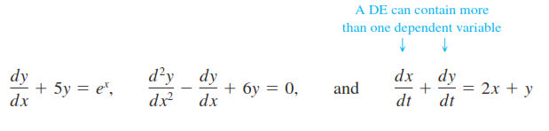

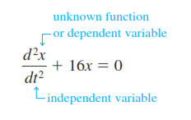

### Ecuación Diferencial Parcial

Es una ecuación diferencial que involucra derivadas parciales de una o más variables dependientes de (o con respecto a) dos o más variables independientes.

Ejemplos

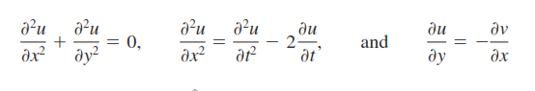

## Clasificación por orden

El orden de una ecuación diferencial es el orden de la derivada más alta en la ecuación.

Ejemplo



Es una ecuación diferencial ordinaria de segundo orden.

Las ecuaciones diferenciales ordinarias ocasionalmente son escritas en forma diferencial

%FontSize=11
%TeXFontSize=11
\documentclass{article}
\pagestyle{empty}
\begin{document}
\[
M(x,y)dx+N(x,y)dy=0
\]
\end{document}

Ejemplo

Suponiendo que %FontSize=11
%TeXFontSize=11
\documentclass{article}
\pagestyle{empty}
\begin{document}
\[
y
\]
\end{document} denota la variable dependiente

%FontSize=11
%TeXFontSize=11
\documentclass{article}
\pagestyle{empty}
\begin{document}
\[
(y-x)dx+4xdy=0
\]
\end{document}

Dividiendo entre el diferencial dx, obtenemos la forma alternativa

%FontSize=11
%TeXFontSize=11
\documentclass{article}
\pagestyle{empty}
\begin{document}
\[
4x\frac{dy}{dx}+y=x
\]
\end{document}

Simbólicamente podemos expresar una ecuación diferencial ordinaria de orden n en la forma



Donde F es una función real-valuada de n+2 variables: %FontSize=11
%TeXFontSize=11
\documentclass{article}
\pagestyle{empty}
\begin{document}
\[
x,\,y,\,y^{\prime},\ldots,\,y^{(n)}
\]
\end{document}. Por razones teóricas y prácticas, supondremos que es posible resolver de forma única la ecuación anterior para la derivada de más alto orden %FontSize=11
%TeXFontSize=11
\documentclass{article}
\pagestyle{empty}
\begin{document}
\[
y^{(n)}
\]
\end{document} en términos de las otras n+1 variables.

La ecuación diferencial



Donde f es una función continua real valuada es referida como la **forma normal** de la ecuación diferencial ordinaria de orden n.

Entonces, cuando nos sea conveniente, usaremos las formas normales



Para representar ecuaciones diferenciales ordinarias de primero y segundo orden.

Ejemplo

La forma normal de la ecuación de primer orden

%FontSize=11
%TeXFontSize=11
\documentclass{article}
\pagestyle{empty}
\begin{document}
\[
4xy^{\prime}+y=x
\]
\end{document}

Es

%FontSize=11
%TeXFontSize=11
\documentclass{article}
\pagestyle{empty}
\begin{document}
\[
y^{\prime}=\frac{x-y}{4x}
\]
\end{document}

La forma normal de la ecuación de segundo orden

%FontSize=11
%TeXFontSize=11
\documentclass{article}
\pagestyle{empty}
\begin{document}
\[
y^{\prime\prime}-y^{\prime}+6y=0
\]
\end{document}

es

%FontSize=11
%TeXFontSize=11
\documentclass{article}
\pagestyle{empty}
\begin{document}
\[
y^{\prime\prime}=y^{\prime}-6y
\]
\end{document}

## Clasificación por linealidad

Una ecuación diferencial ordinaria (EDO) es lineal si la función F es lineal en %FontSize=11
%TeXFontSize=11
\documentclass{article}
\pagestyle{empty}
\begin{document}
\[
y,\,y^{\prime},\ldots,\,y^{(n)}
\]
\end{document}; es decir, una EDO es lineal si es de la forma

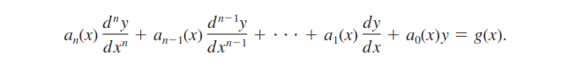

Nótese que en la EDO lineal:

* La variable dependiente %FontSize=11
  %TeXFontSize=11
  \documentclass{article}
  \pagestyle{empty}
  \begin{document}
  \[
  y
  \]
  \end{document} y todas sus derivadas %FontSize=11
  %TeXFontSize=11
  \documentclass{article}
  \pagestyle{empty}
  \begin{document}
  \[
  y^{\prime},\,y^{\prime\prime},\ldots,\,y^{(n)}
  \]
  \end{document} son de primer grado.
* Los coeficientes %FontSize=11
  %TeXFontSize=11
  \documentclass{article}
  \pagestyle{empty}
  \begin{document}
  \[
  a_{0}, a_{1}, \ldots, a_{n}
  \]
  \end{document} de %FontSize=11
  %TeXFontSize=11
  \documentclass{article}
  \pagestyle{empty}
  \begin{document}
  \[
  y^{\prime},\,y^{\prime\prime},\ldots,\,y^{(n)}
  \]
  \end{document} dependen de %FontSize=11
  %TeXFontSize=11
  \documentclass{article}
  \pagestyle{empty}
  \begin{document}
  \[
  x
  \]
  \end{document} pero no de %FontSize=11
  %TeXFontSize=11
  \documentclass{article}
  \pagestyle{empty}
  \begin{document}
  \[
  y
  \]
  \end{document} ni de sus derivadas.

Dos casos especiales e importantes de ecuaciones diferenciales ordinarias lineales son las ecuaciones diferenciales ordinarias lineales de primero (n=1) y de segundo orden (n=2).

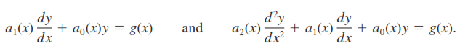

Ejemplos de EDO lineales

EDO lineal de primer orden



EDO lineal de segundo orden



EDO lineal de tercer orden



Cuando una EDO no es lineal se dice que es **no lineal**.

Ejemplos de EDOS no lineales:

EDO no lineal de primer orden

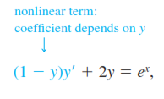

EDO no lineal de segundo orden

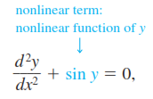

EDO no lineal de cuarto orden

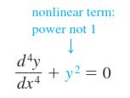

## SOLUCIONES

Uno de los objetivos en cursos de ecuaciones diferenciales es resolver o encontrar soluciones de las mismas.

Definición 1.1.2 Solución de una EDO

Una solución de una EDO de orden n sobre un intervalo %FontSize=11
%TeXFontSize=11
\documentclass{article}
\pagestyle{empty}
\begin{document}
\[
I
\]
\end{document}, es cualquier función %FontSize=11
%TeXFontSize=11
\documentclass{article}
\pagestyle{empty}
\begin{document}
\[
\phi
\]
\end{document}, definida sobre el intervalo %FontSize=11
%TeXFontSize=11
\documentclass{article}
\pagestyle{empty}
\begin{document}
\[
I
\]
\end{document} que tiene al menos n derivadas que son continuas sobre %FontSize=11
%TeXFontSize=11
\documentclass{article}
\pagestyle{empty}
\begin{document}
\[
I
\]
\end{document}, que al ser sustituidas en la EDO de orden n reducen la ecuación a una identidad.

En otras palabras, una solución de la ecuación diferencial ordinaria (EDO) de orden n



es una función %FontSize=11
%TeXFontSize=11
\documentclass{article}
\pagestyle{empty}
\begin{document}
\[
\phi
\]
\end{document} que tiene al menos n derivadas y para la cual



Ejemplo de solución de una EDO

Sea la EDO

%FontSize=11
%TeXFontSize=11
\documentclass{article}
\pagestyle{empty}
\begin{document}
\[
\frac{dy}{dx}=0.2xy
\]
\end{document}

Una solución sobre el intervalo %FontSize=11
%TeXFontSize=11
\documentclass{article}
\pagestyle{empty}
\begin{document}
\[
(-\infty,\infty)
\]
\end{document} de esta EDO es %FontSize=11
%TeXFontSize=11
\documentclass{article}
\pagestyle{empty}
\begin{document}
\[
y=e^{0.1x^{2}}
\]
\end{document}; lo cual puede ser comprobado al sustituir %FontSize=11
%TeXFontSize=11
\documentclass{article}
\pagestyle{empty}
\begin{document}
\[
e^{0.1x^{2}}
\]
\end{document} en la EDO. En muchas ocasiones se denota la solución por la forma alternativa %FontSize=11
%TeXFontSize=11
\documentclass{article}
\pagestyle{empty}
\begin{document}
\[
y(x)
\]
\end{document}.

## INTERVALO DE DEFINICION

No se debe pensar en una solución de una EDO sin incluir un intervalo sobre el que la solución satisface la EDO. EL intervalo I en la definición 1.1.2 es denominado de diferentes formas: intervalo de definición, intervalo de existencia, intervalo de validez, dominio de la solución y puede ser un intervalo abierto %FontSize=11
%TeXFontSize=11
\documentclass{article}
\pagestyle{empty}
\begin{document}
\[
(a,b)
\]
\end{document}, un intervalo cerrado %FontSize=11
%TeXFontSize=11
\documentclass{article}
\pagestyle{empty}
\begin{document}
\[
[a,b]
\]
\end{document}, un intervalo infinito %FontSize=11
%TeXFontSize=11
\documentclass{article}
\pagestyle{empty}
\begin{document}
\[
(a,\infty)
\]
\end{document}, etc.

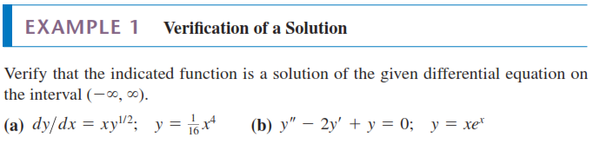

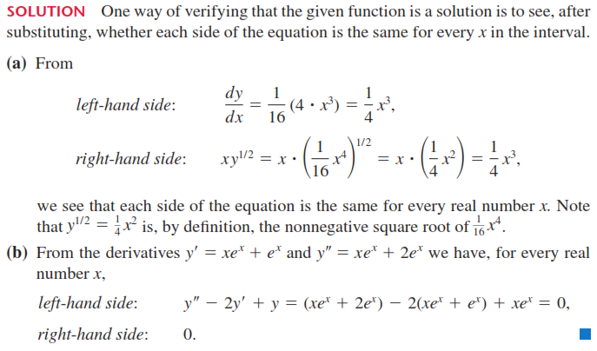

Nótese, también que en el ejemplo 1, cada ecuación diferencial tiene también la solución constante %FontSize=11
%TeXFontSize=11
\documentclass{article}
\pagestyle{empty}
\begin{document}
\[
y(x)=0,\,\,\mbox{\rm para\ }-\infty<x<\infty
\]
\end{document}. A una solución que es idénticamente cero sobre un intervalo %FontSize=11
%TeXFontSize=11
\documentclass{article}
\pagestyle{empty}
\begin{document}
\[
I
\]
\end{document} se le conoce como **solución trivial**.

REFERENCIAS

[1] Dennis G. Zill, Michael R. Cullen, Differential Equations with Boundary Value Problems, Seventh edition, Cengage Learning, 2009.